SI3PSI – BOŽA ZVANI PUB

SPECIFIKACIJA BAZE PODATAKA
za projekat
vivaldi – online kockarnica

Verzija V 1.0
Datum: 05. april 2020.

Istorija revizija

Revizija | Datum | Autor | Opis
Verzija V 1.0 | 25.04.2021. | Marko Gloginja  Stefan Luković

Sadržaj
1. Uvod 4
1.1 Namena 4
1.2 Ciljne grupe 4
1.3 Organizacija dokumenta 4
1.4 Rečnik pojmova i skraćenica 4
1.5 Otvorena pitanja 4
2. Model podataka 5
2.1 Dijagram ER notacije 5
2.2 Dijagram IE notacije 6
2.3 Šema relacione baze podataka 7
3. Tabele 8
3.1 KORISNIK 8
3.2 TIKET_SLOT 8
3.3 TIKET_LUCKY6 8
3.4 TIKET_KLAĐENJE 9
3.5 TIKET_RULET 9
3.6 LUCKY6 9
3.7 STAVKA_TIKET 9
3.8 STAVKA_RULET 10
3.9 RULET 10
3.10 ZAPOSLENI 10
3.11 UTAKMICA 11
3.12 TIM 11

1. Uvod

1.1 Namena
Baza podataka za projekat iz predmeta Principi softverskog inženjerstva predstavlja fleksibilan i pouzdan način čuvanja podataka i pristupa istim od strane veb servera radi generisanja veb strana.
U dokumentu su data dva modela podataka – ER (Entity Relationship) dijagram i dijagram sa IE (Information Engineering) notacijom, šema relacione baze podataka, kao i opis svih tabela u bazi podataka.
Ovaj dokument služi kao osnova za razvoj detaljne projektne specifikacije posmatranog podsistema, implementaciju i testiranje. Svi podaci koje je potrebno čuvati su dobijeni u fazi analize korisničkih zahteva.

1.2 Ciljne grupe
Dokument je namenjen vođi (tim lideru) projekta i članovima razvojnog tima.
Tim lideru ovaj dokument služi za planiranje razvojnih aktivnosti i specifikaciju imena tabela i imena polja u bazi, kako bi nezavisne celine, implementirane od strane različitih delova razvojnog tima, na kraju rada bile uspešno integrisane.

Razvojnom timu dokument služi kao osnova za dizajn i implementaciju.

1.3 Organizacija dokumenta
Ostatak dokumenta organizovan je u sledeća poglavlja:
- Model podataka - model podataka u bazi i šema baze;
- Tabele - spisak tabela;

1.4 Rečnik pojmova i skraćenica
Po potrebi ovde navesti objašnjenja pojmova i skraćenica koji su upotrebljavane u ovom dokumentu i ovoj fazi projekta, a mogli bi, kod nekih članova tima, da izazovu nedoumice. Na primer:
- IE – Information Engineering, notacija za modelovanje podataka;
- ER – Entity-Relationship, notacija za modelovanje podataka.

1.5 Otvorena pitanja
U ovoj sekciji navode se otvorena pitanja. Ona se numerišu i pozicioniraju u vremenu radi lakšeg referisanja. Kada se pitanje reši, potrebno je to uneti u odgovarajuću rubriku.

Broj | Datum | Problem | Rešenje

2. Model podataka

2.1 Dijagram ER notacije

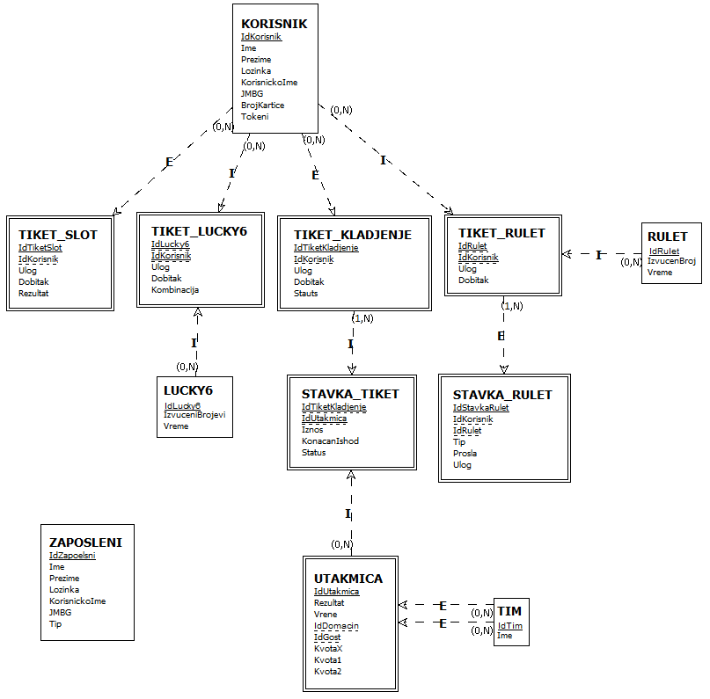

2.2 Dijagram IE notacije
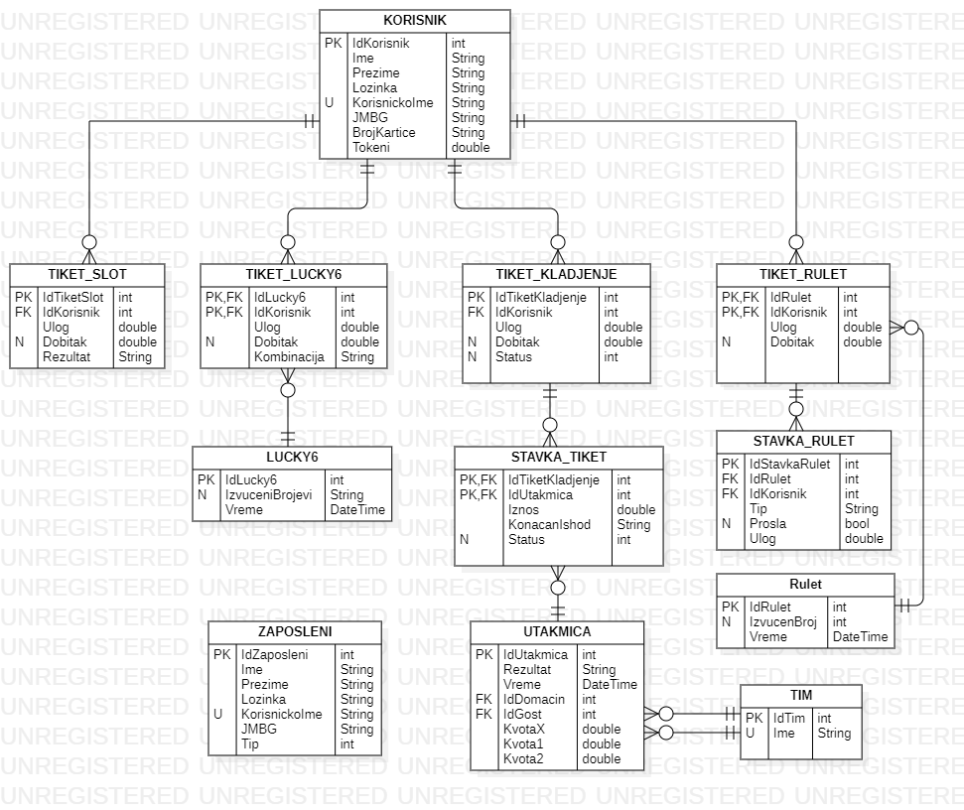

2.3 Šema relacione baze podataka

KORISNIK (IdKorisnik, Ime, Prezime, Lozinka, KorisničkoIme,JMBG, BrojKartice, Tokeni)

TIKET_SLOT (IdTiketSlot, IdKorisnik, Ulog, Dobitak, Rezultat)

TIKET_LUCKY6 (IdLucky6, IdKorisnik, Ulog, Dobitak, Kombinacija)

TIKET_KLAĐENJE (IdTiketKlađenje, IdKorisnk, Ulog, Dobitak, Status)

TIKET_RULET (IdRulet, IdKorisnik, Ulog, Dobitak)

LUCKY6 (IdLucky6, IzvučeniBrojevi, Vreme)

STAVKA_TIKET(IdStavkaTiket, IdUtakmica, Iznos, KonacanIshod, Status)

STAVKA_RULET (IdStavkaRulet, IdRulet, IdKorisnik, Tip, Prošla, Ulog)

RULET (IdRulet, IzvučenBroj, Vreme)

ZAPOSLENI (IdZaposleni, Ime, Prezime, Lozinka, KorisničkoIme,JMBG, Tip)

UTAKMICA (IdUtakmica, Rezultat, Vreme, IdDomaćin, IdGost, KvotaX, Kvota1, Kvota2)

TIM (IdTim, Ime)

3. Tabele

3.1 KORISNIK
Sadrži podatke o korisniku.

Name | Datatype | Is PK | Is FK | NOT NULL | AUTO_INC | UNIQUE
IdKorisnik | integer | Yes | No | Yes | Yes | Yes
Ime | varchar(20) | No | No | Yes | No | No
Prezime | varchar(20) | No | No | Yes | No | No
Lozinka | varchar(20) | No | No | Yes | No | No
KorisničkoIme | varchar(20) | No | No | Yes | No | Yes
JMBG | char(13) | No | No | Yes | No | No
BrojKartice | char(16) | No | No | Yes | No | No
Tokeni | double | No | No | Yes | No | No

3.2 TIKET_SLOT
Sadrži podatke o jednoj slot igri.

Name | Datatype | Is PK | Is FK | NOT NULL | AUTO_INC | UNIQUE
IdTiketSlot | integer | Yes | No | Yes | Yes | Yes
IdKorisnik | integer | No | Yes | Yes | No | No
Ulog | double | No | No | Yes | No | No
Dobitak | double | No | No | No | No | No
Rezultat | varchar(20) | No | No | Yes | No | No

3.3 TIKET_LUCKY6
Sadrži podatke o jednoj Lucky6 kombinaciji.

Name | Datatype | Is PK | Is FK | NOT NULL | AUTO_INC | UNIQUE
IdLucky6 | integer | Yes | Yes | Yes | No | No
IdKorisnik | integer | Yes | Yes | Yes | No | No
Ulog | double | No | No | Yes | No | No
Dobitak | double | No | No | No | No | No
Kombinacija | varchar(20) | No | No | Yes | No | No

TIKET_KLAĐENJE
Sadrži podatke o tiketu za sportsko klađenje.

Name | Datatype | Is PK | Is FK | NOT NULL | AUTO_INC | UNIQUE
IdTiketKladjenje | integer | Yes | No | Yes | Yes | Yes
IdKorisnik | integer | No | Yes | Yes | No | No
Ulog | double | No | No | Yes | No | No
Dobitak | double | No | No | No | No | No
Status | integer | No | No | No | No | No

TIKET_RULET
Sadrži podatke o tiketu za rulet.

Name | Datatype | Is PK | Is FK | NOT NULL | AUTO_INC | UNIQUE
IdRulet | integer | Yes | Yes | Yes | No | No
IdKorisnik | integer | Yes | Yes | Yes | No | No
Ulog | double | No | No | Yes | No | No
Dobitak | double | No | No | No | No | No

LUCKY6
Sadrži podatke o igri Lucky6.

Name | Datatype | Is PK | Is FK | NOT NULL | AUTO_INC | UNIQUE
IdLucky6 | integer | Yes | No | Yes | Yes | Yes
IzvuceniBrojevi | varchar(130) | No | No | No | No | No
Vreme | datetime | No | No | Yes | No | No

3.7 STAVKA_TIKET
Sadrži podatak o jednoj kombinaciji u tiketu za klađenje.
Name | Datatype | Is PK | Is FK | NOT NULL | AUTO_INC | UNIQUE
IdTiketKladjenje | integer | Yes | Yes | Yes | No | No
IdUtakmica | integer | Yes | Yes | Yes | No | No
Iznos | double | No | No | Yes | No | No
KonacanIshod | char(1) | No | No | Yes | No | No
Status | integer | No | No | No | No | No

3.8 STAVKA_RULET
Sadrži podatke o jednoj kombinaciji za tiket ruleta.
Name | Datatype | Is PK | Is FK | NOT NULL | AUTO_INC | UNIQUE
IdStavkaRulet | integer | Yes | No | Yes | Yes | Yes
IdRulet | integer | No | Yes | Yes | No | No
IdKorisnik | integer | No | Yes | Yes | No | No
Tip | varchar(10) | No | No | Yes | No | No
Prosla | bool | No | No | No | No | No
Ulog | double | No | No | Yes | No | No

3.9 RULET
Sadrži podatke o igrama ruleta.
Name | Datatype | Is PK | Is FK | NOT NULL | AUTO_INC | UNIQUE
IdRulet | integer | Yes | No | Yes | Yes | Yes
IzvucenBroj | integer | No | No | No | No | No
Vreme | datetime | No | No | Yes | No | No

3.10 ZAPOSLENI
Sadrži podatke o zaposlenima.

Name | Datatype | Is PK | Is FK | NOT NULL | AUTO_INC | UNIQUE
IdZaposleni | integer | Yes | No | Yes | Yes | Yes
Ime | varchar(20) | No | No | Yes | No | No
Prezime | varchar(20) | No | No | Yes | No | No
Lozinka | varchar(20) | No | No | Yes | No | No
KorisničkoIme | varchar(20) | No | No | Yes | No | Yes
JMBG | char(13) | No | No | Yes | No | No
Tip | integer | No | No | Yes | No | No

3.11 UTAKMICA
Sadrži podatke o utakmicama.

Name | Datatype | Is PK | Is FK | NOT NULL | AUTO_INC | UNIQUE
IdUtakmica | integer | Yes | No | Yes | Yes | Yes
Rezultat | varchar(5) | No | No | Yes | No | No
Vreme | datetime | No | No | Yes | No | No
IdDomacin | integer | No | Yes | Yes | No | No
IdGost | integer | No | Yes | Yes | No | No
KvotaX | double | No | No | Yes | No | No
Kvota1 | double | No | No | Yes | No | No
Kvota2 | double | No | No | Yes | No | No

3.12 TIM
Sadrži podatke o timovima.

Name | Datatype | Is PK | Is FK | NOT NULL | AUTO_INC | UNIQUE
IdTim | integer | Yes | No | Yes | Yes | Yes
Ime | varchar(20) | No | No | Yes | No | Yes

